Sistema de Optimización de Vida Estudiantil
Proyecto final


Estudiante: Belen Mejia Medina
Semestre: 1 / 2026
Asignatura: Optimización
Docente: Huayta Paucar Santos Carlos

Santa Cruz – Bolivia
- Introducción
Este proyecto (OptiVida) es un sistema mediante interfaz de 4 módulos de optimización interconectados que optimizan la vida estudiantil mensual de forma integral. Cada módulo recibe datos del anterior formando un flujo coherente de decisiones optimizadas.

¿Que problema resuelve esto?
En vista de que a muchos estudiantes les cuesta organizarse para estudiar, hacer tareas, comer saludable y con los nutrientes que se necesitan para rendir de manera optima en los estudios, como tambien tener un tiempo para recrearse, relajarse y tener bien claras sus prioridades, se creo este proyecto con el propósito de ayudar a esos estudiantes.

- Objetivos del proyecto
- Crear una interaz creativa que permita al usuario interactuar de manera mas amigable con el sistema
- Implementar modulos que permita integrar los diferentes solvers: LP, MILP, MINLP
- Mostrar los resultados al usuario de una manera fácil de comprender

- Estructura del sistema en la interfaz
Menu principal
- Inicio
- M1 – Presupuesto (LP)
- M2 – Comidas (LP)
- M3 – Estudios (MILP)
- M4 – Bienestar (MINLP)
- Resumen

- Estructura general del proyecto
pro_final/
├── app.py # App principal Streamlit
├── README.md
├── requirements.txt
├── data/
│ └── alimentos.csv # 20 alimentos con macros y precios en Bs
├── modules/
│ ├── modulo1_presupuesto.py # LP
│ ├── modulo2_comidas.py # LP
│ ├── modulo3_estudios.py # MILP
│ └── modulo4_bienestar.py # NLP

- Componentes principales
Módulo Tipo Solver Descripción
M1 - Presupuesto LP GLPK Maximiza utilidad al distribuir ingreso mensual
M2 - Comidas LP GLPK Minimiza costo semanal respetando nutrición
M3 - Estudios MILP GLPK Asigna bloques de estudio con variables binarias
M4 - Bienestar NLP IPOPT Maximiza utilidad con rendimiento marginal decreciente

Flujo de datos
• M1 -> presupuesto_alimentacion -> M2
• M1 -> presupuesto_bienestar -> M4
• M3 -> bloques_libres -> M4

Uso
1. Ejecutar M1 - ingresar ingreso mensual y prioridades
2. Ejecutar M2 - ajustar requerimientos nutricionales
3. Ejecutar M3 - configurar materias y bloques bloqueados
4. Ejecutar M4 - ajustar importancia de items de bienestar
5. Ver Resumen - ver resultados integrados de todos los módulos

Requisitos
• Python 3.11
• Conda (Miniconda o Anaconda)

Instalación
1. Clonar el repositorio:
git clone https://github.com/belenmejia07/optimizacion_proyecto.git

2. Crear y activar el entorno conda:
conda create -n pro_fin_ev_op python=3.11
conda activate pro_fin_ev_op

3. Instalar dependencias:
conda install -c conda-forge pyomo glpk ipopt streamlit pandas plotly

Ejecución
Con el entorno activo, ejecutar:
streamlit run app.py

La app abre en http://localhost:8501

Tecnologías usadas
• Pyomo: modelado de optimización
• GLPK: solver LP y MILP
• IPOPT: solver NLP
• Streamlit: interfaz web
• Pandas: manejo de datos
• Plotly: visualizaciones
PRUEBAS REALIZADAS
Pruebas del Sistema OptiVida

M1 - Presupuesto Mensual (LP)

Prueba 1 - Caso normal
• Entrada:
- Ingreso: Bs 3000
- Alimentación: 35%, Transporte: 10%, Estudios: 20%, Salud/Bienestar: 15%, Ocio: 10%, Ahorro: 10%
• Resultado esperado: Solución óptima con montos dentro de los rangos permitidos
• Resultado obtenido: Óptimo ✅
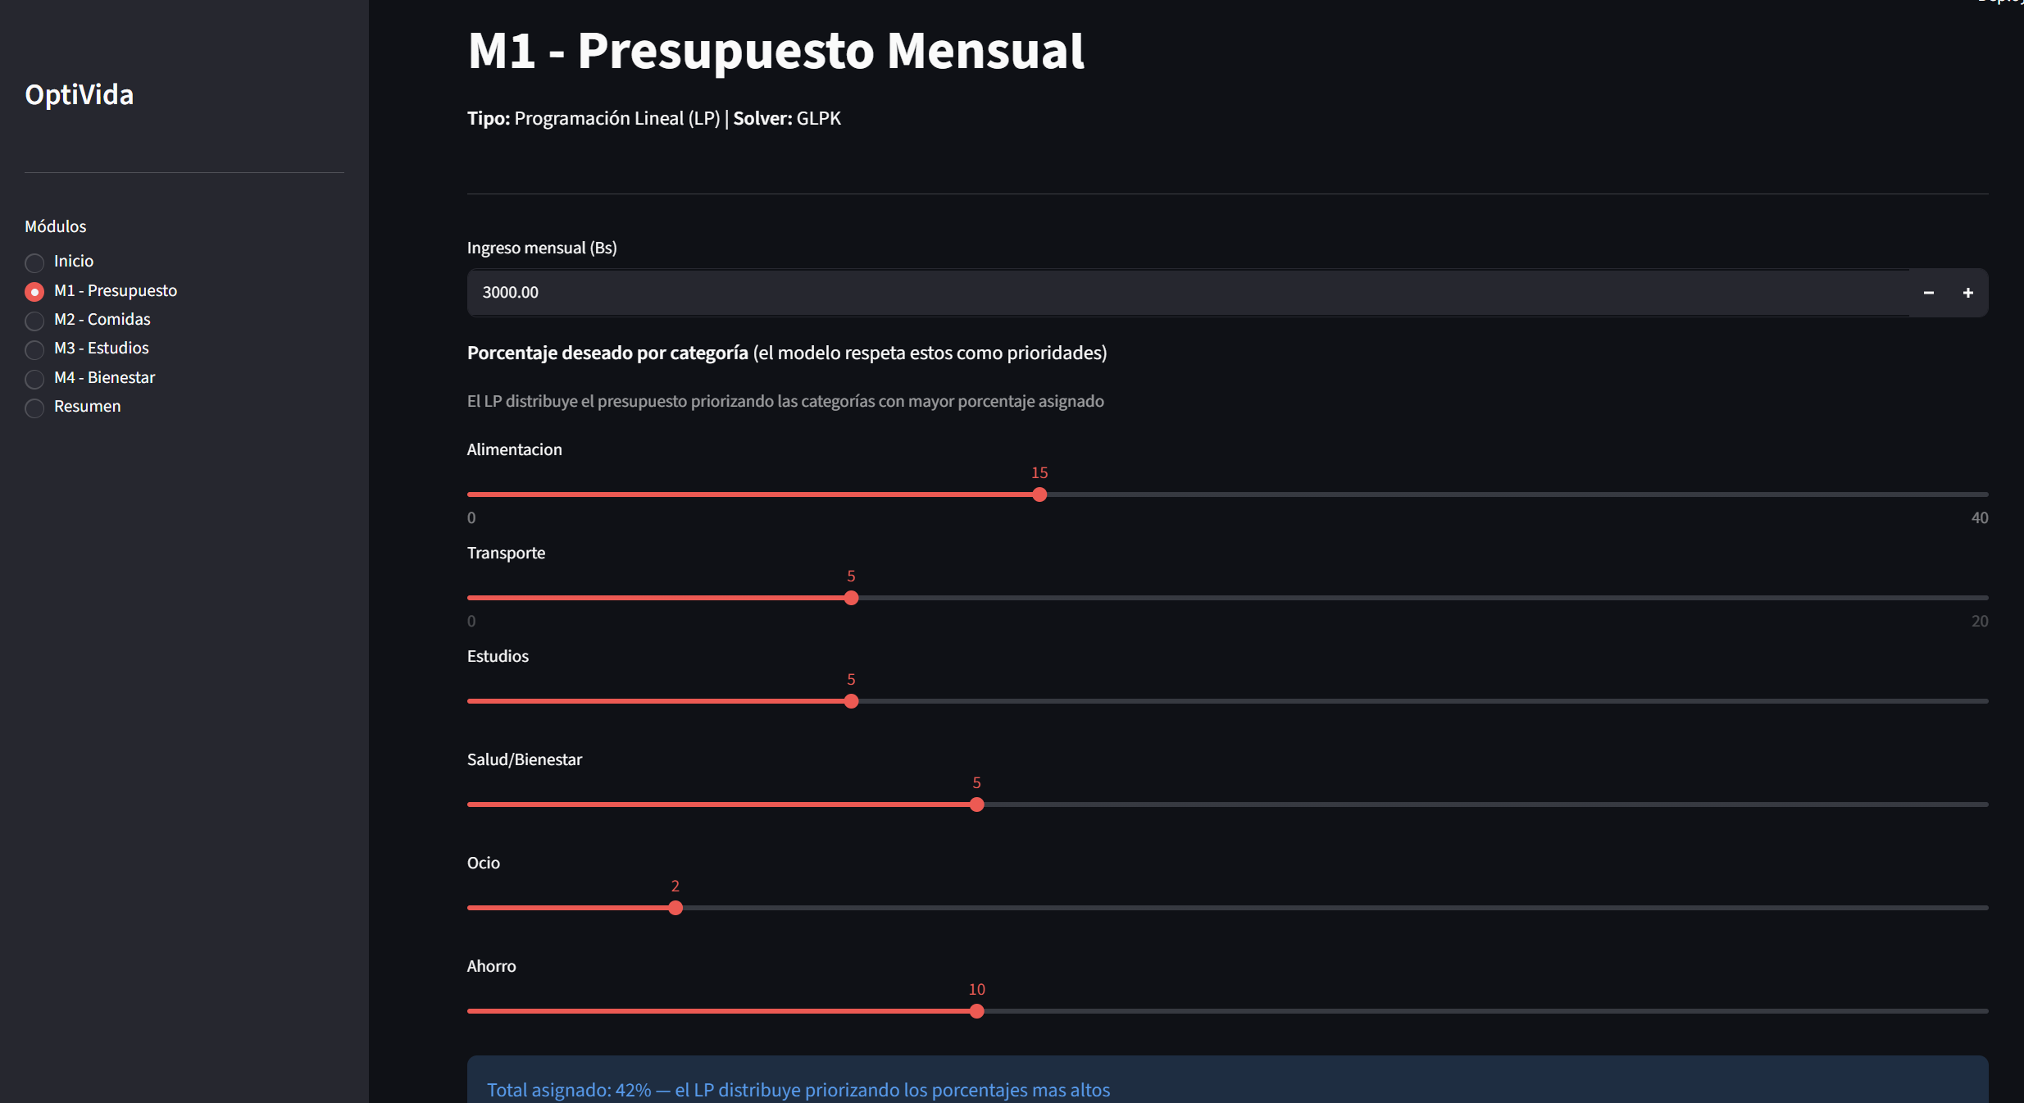

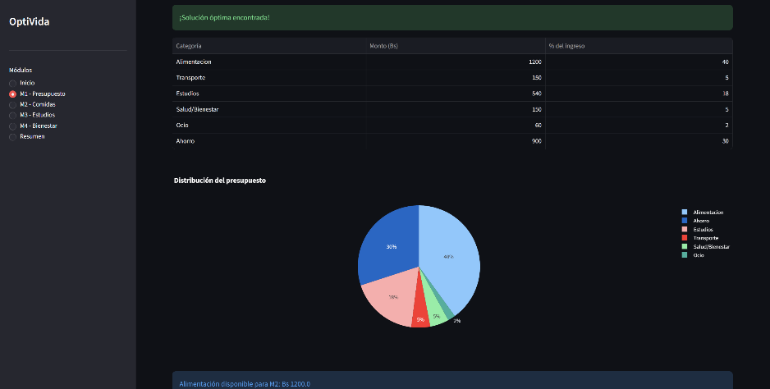

Prueba 2 - Ingreso cero
• Entrada: Ingreso: Bs 0
• Resultado esperado: Error "El ingreso debe ser mayor a 0"
• Resultado obtenido: Error mostrado correctamente ✅
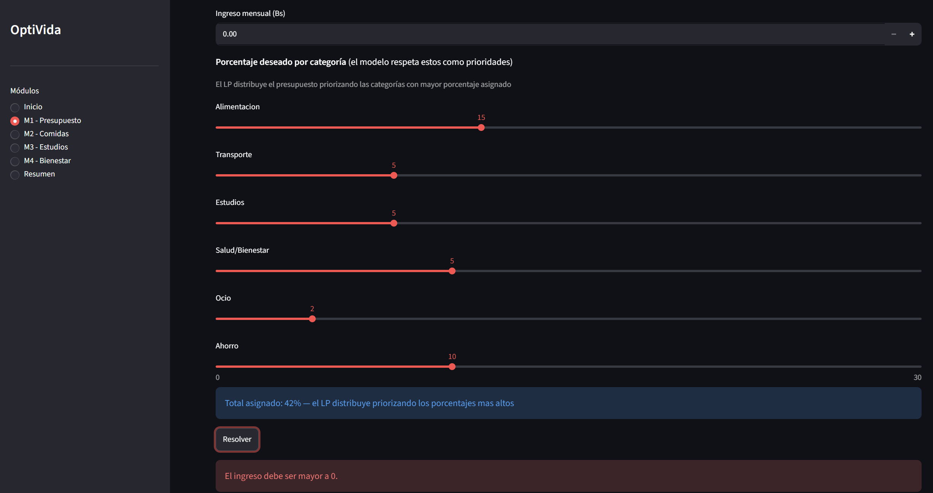

Prueba 3 - Porcentajes en cero
• Entrada: Todos los porcentajes en 0
• Resultado esperado: Error "Asigna al menos un porcentaje mayor a 0"
• Resultado obtenido: Error mostrado correctamente ✅
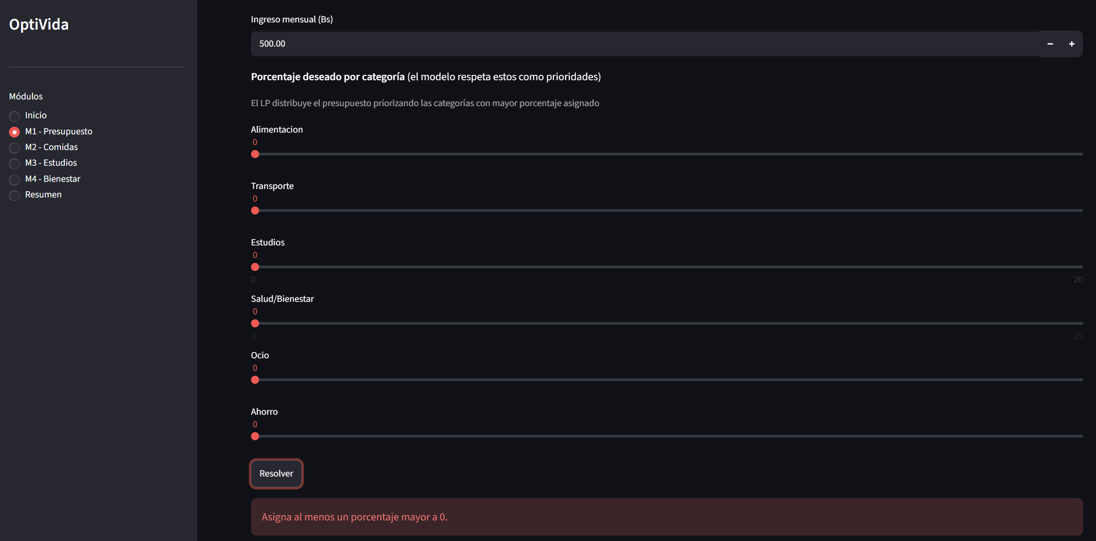
-------------------------------------------------------------------------------------------------------

M2 - Planificación de Comidas (LP)

Prueba 1 - Caso normal
• Entrada:
- Presupuesto del M1: Bs 1200
- Calorías: 1800-2000, Proteína: 56g, Carbs: 225-290g, Grasas: 50-77g, Fibra: 25-35g
• Resultado esperado: Plan semanal con alimentos dentro del presupuesto
• Resultado obtenido: Óptimo ✅

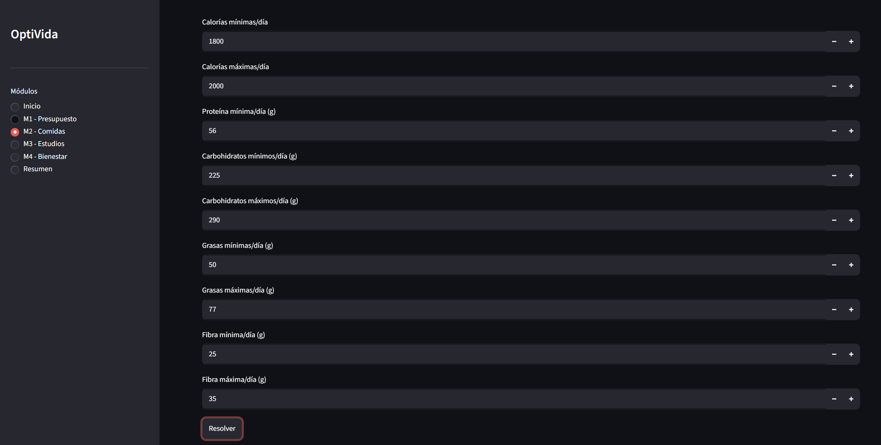
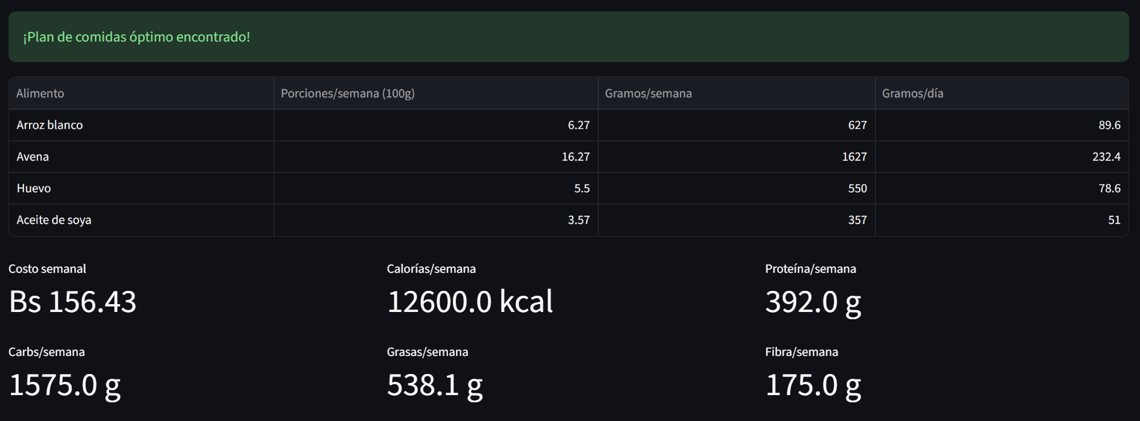

Prueba 2 - Calorías mínimas mayores que máximas
• Entrada: Calorías min: 2500, Calorías max: 1800
• Resultado esperado: Error de validación
• Resultado obtenido: Error mostrado correctamente ✅
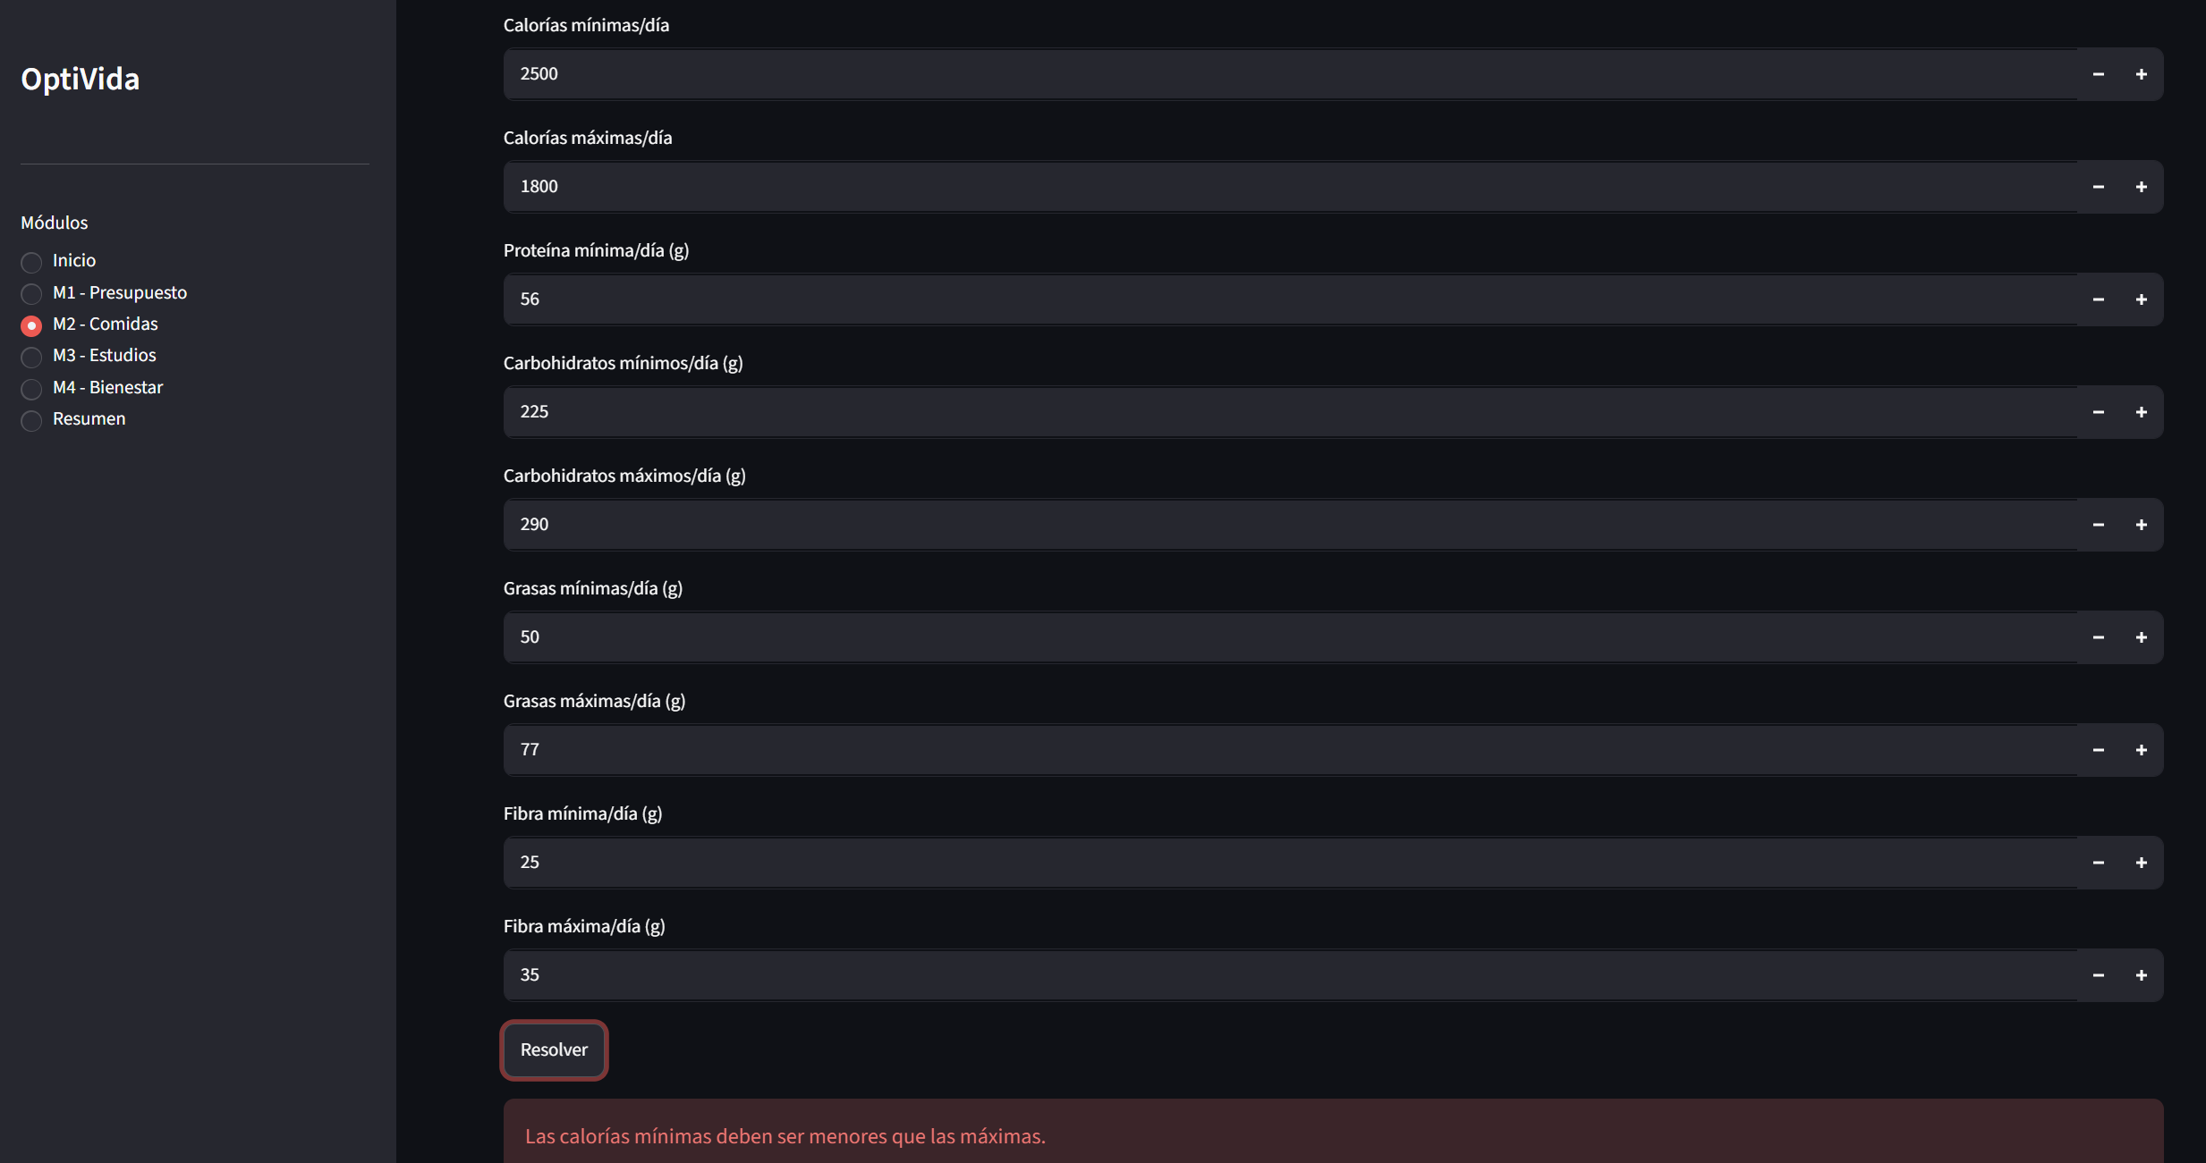
Prueba 3 - Sin resolver M1 primero
• Entrada: Ir directo a M2 sin resolver M1
• Resultado esperado: Advertencia "Primero debes resolver el M1"
• Resultado obtenido: Advertencia mostrada correctamente ✅
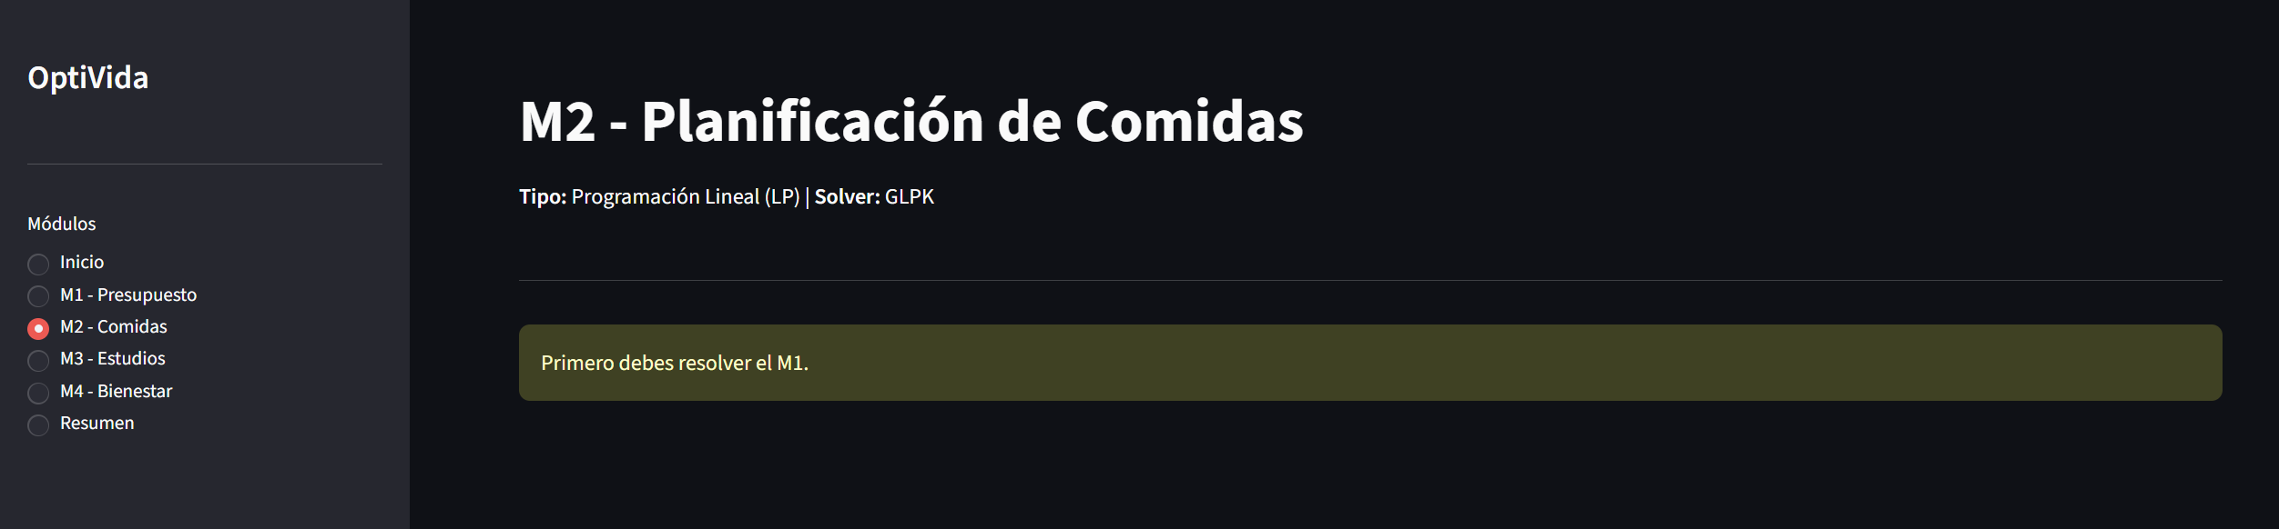
-------------------------------------------------------------------------------------------------------

M3 - Calendario de Estudios (MILP)

Prueba 1 - Caso normal
• Entrada:
- 6 materias, prioridades variadas
- Sin bloques bloqueados
- Máximo 3 bloques por día
• Resultado esperado: Calendario con mínimo 6 horas por materia
• Resultado obtenido: Óptimo ✅
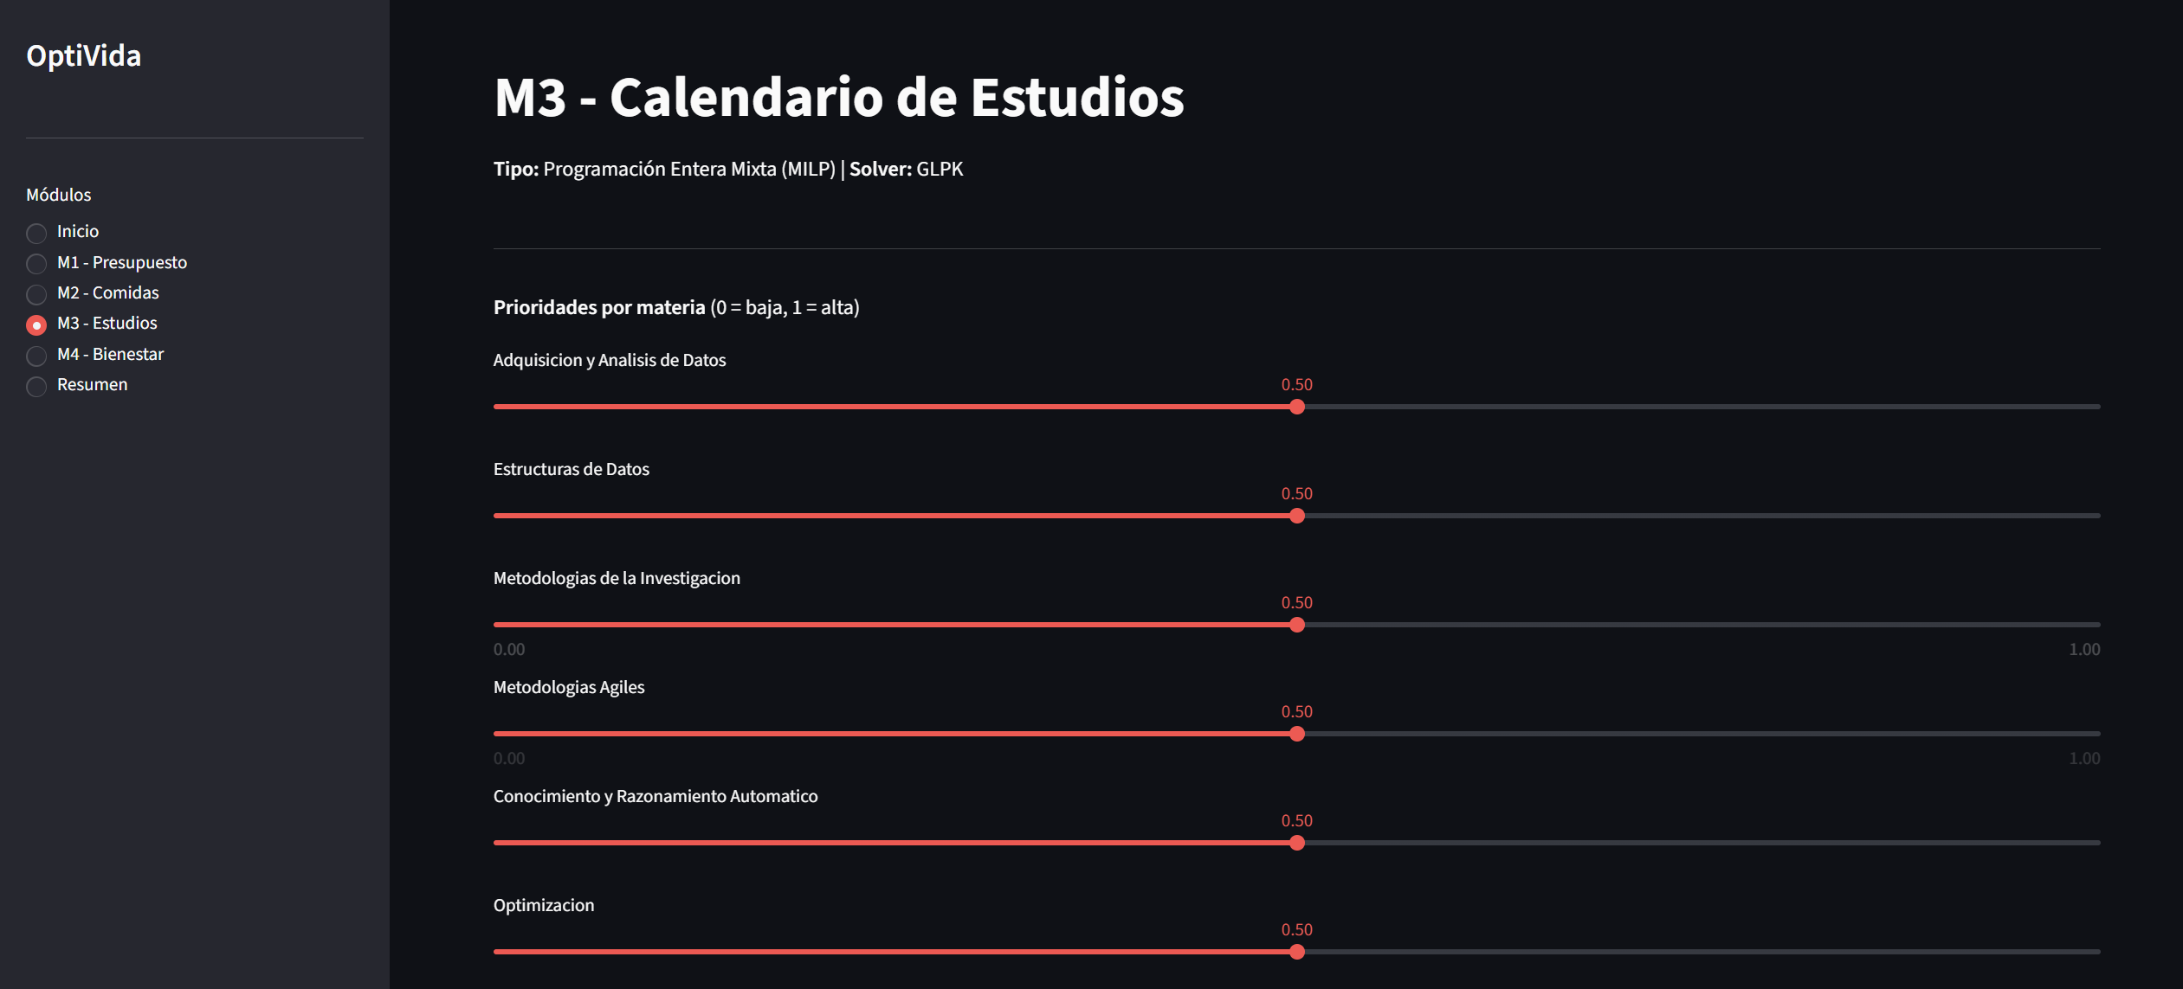
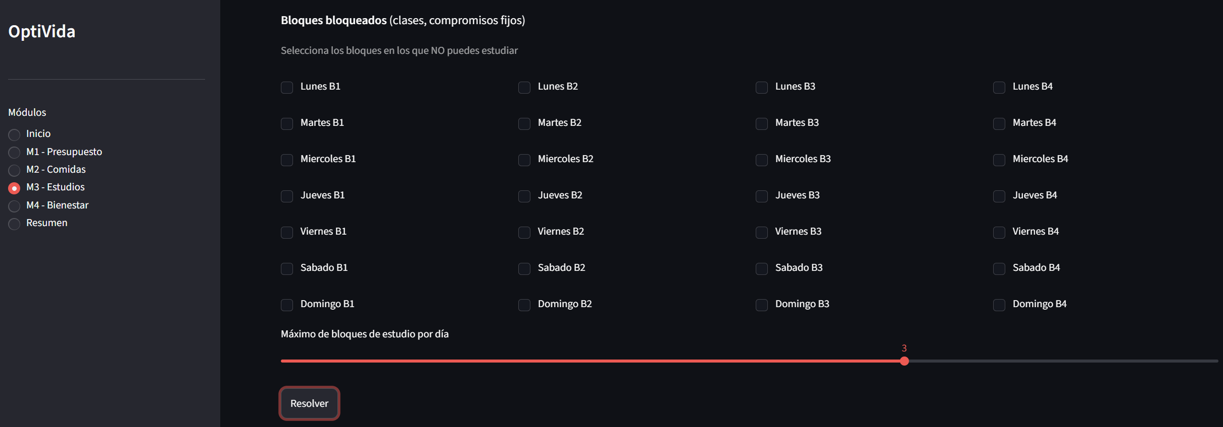
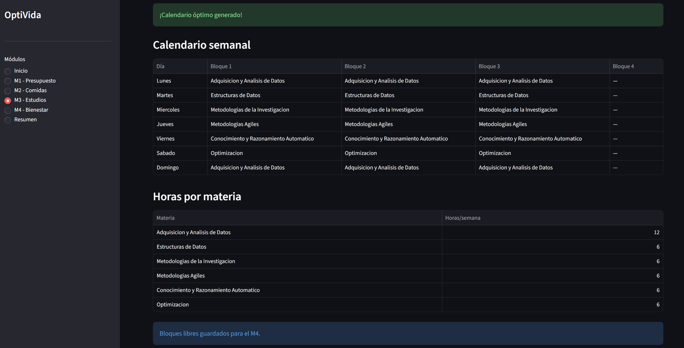
Prueba 2 - Todos los bloques bloqueados
• Entrada: Todos los checkboxes marcados
• Resultado esperado: Error "No puedes bloquear todos los bloques"
• Resultado obtenido: Error mostrado correctamente ✅
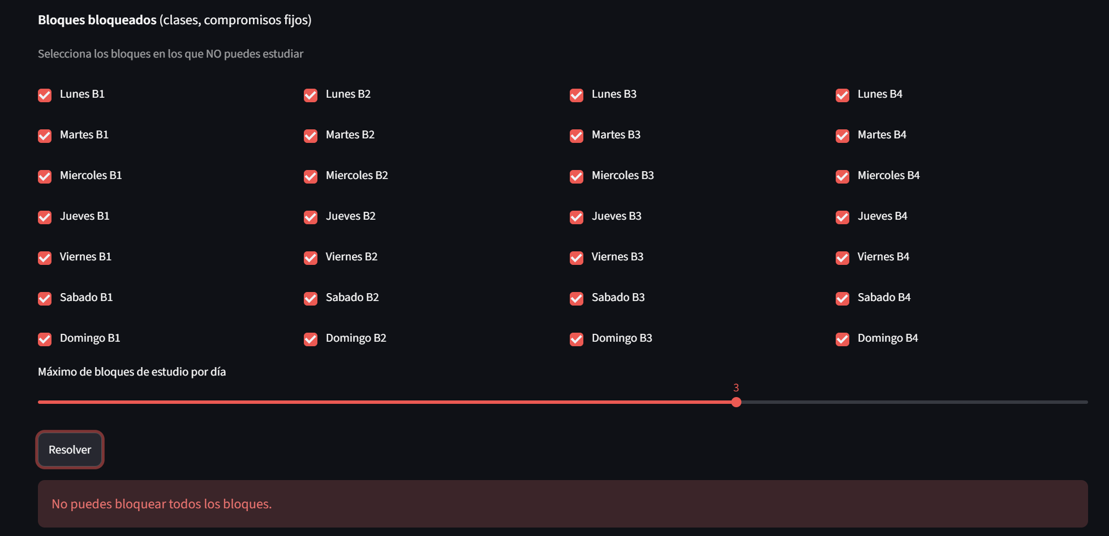
Prueba 3 - Máximo 1 bloque por día
• Entrada: max_bloques_dia = 1
• Resultado esperado: Calendario con máximo 1 bloque por día
• Resultado obtenido: Óptimo ✅
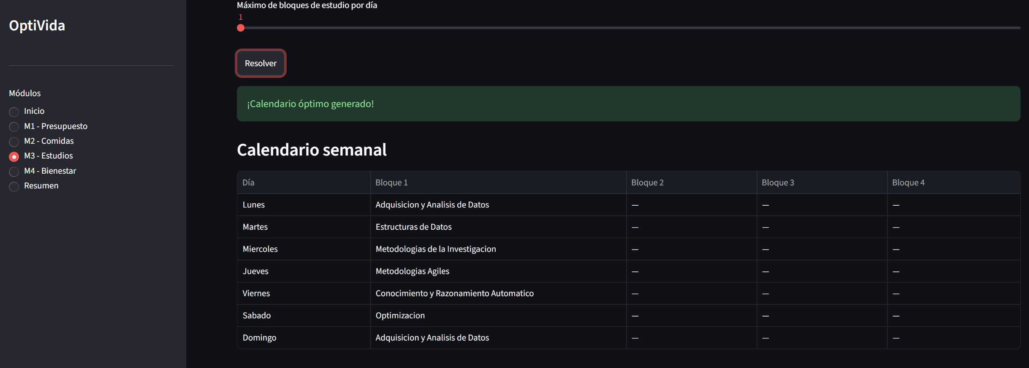
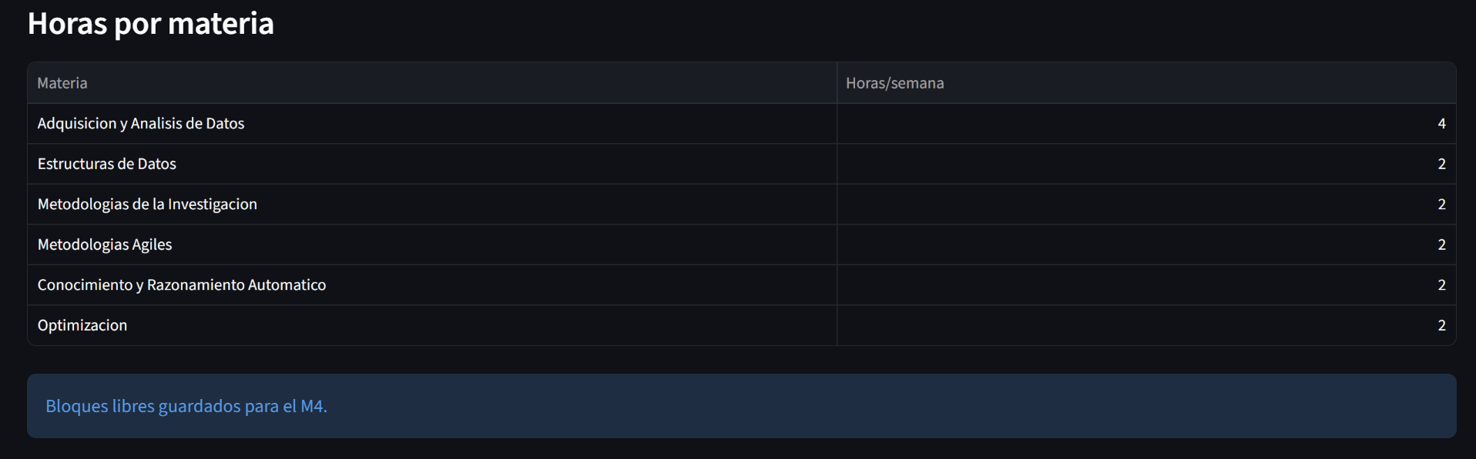

-------------------------------------------------------------------------------------------------------

M4 - Bienestar Estudiantil (NLP)

Prueba 1 - Caso normal
• Entrada:
- Presupuesto bienestar del M1: Bs 450
- Horas libres del M3: 14 horas
- Todos los ítems con importancia 0.5
• Resultado esperado: Distribución óptima de gasto con utilidad máxima
• Resultado obtenido: Óptimo ✅
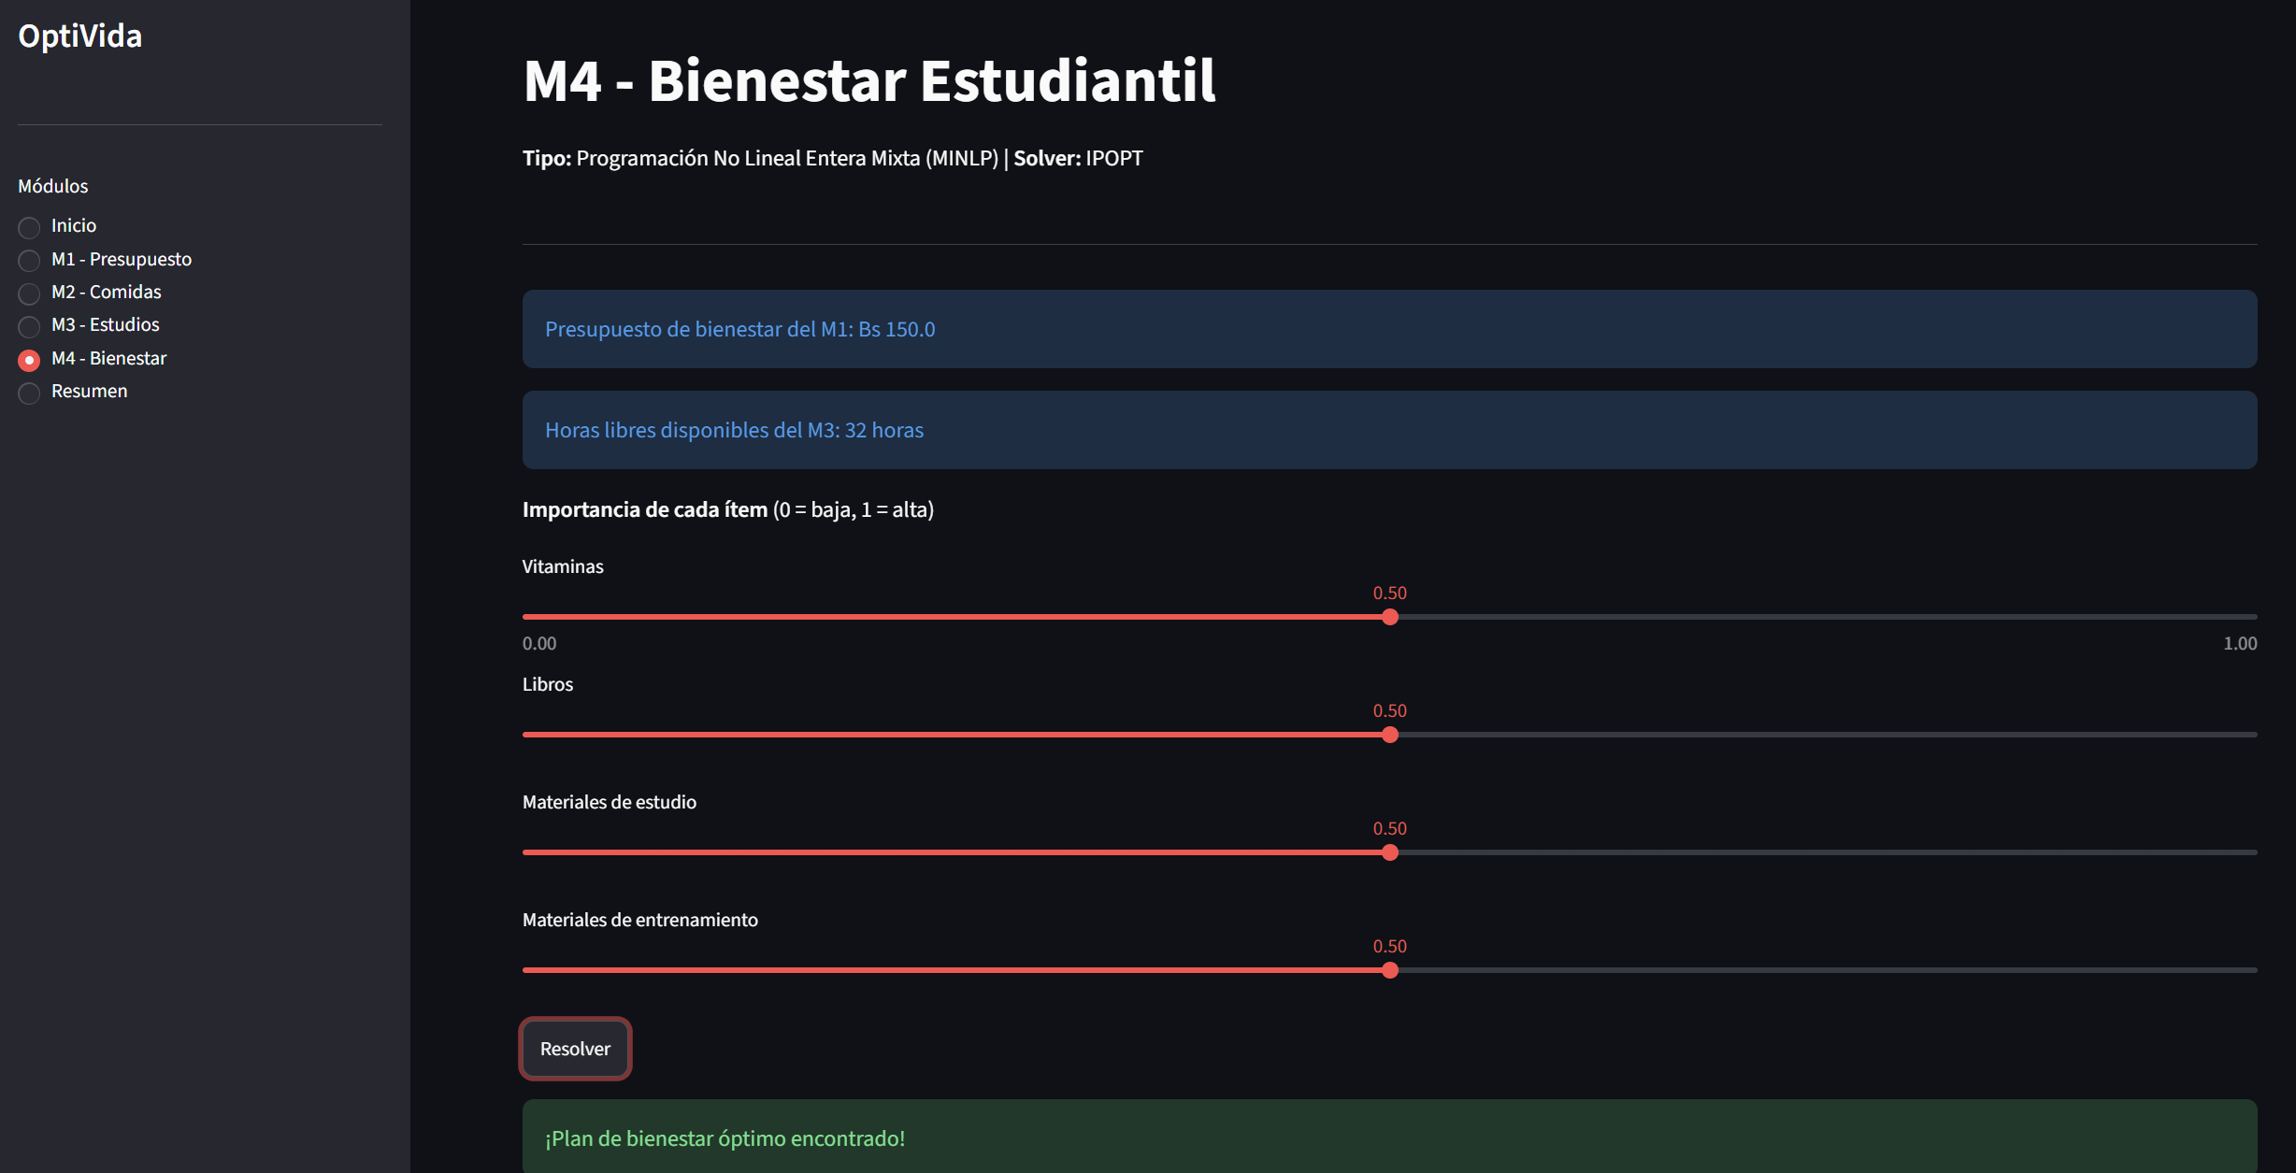
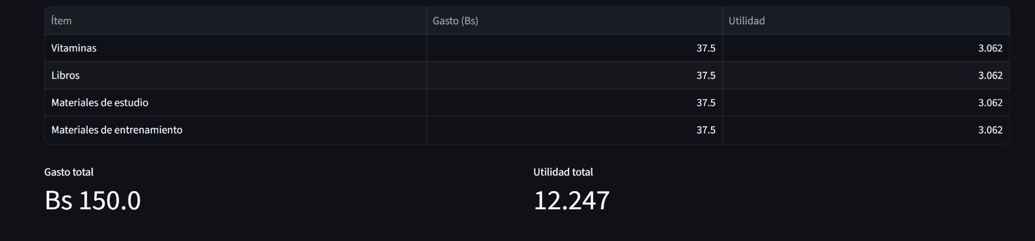
Prueba 2 - Sin resolver M1
• Entrada: Ir directo a M4 sin resolver M1
• Resultado esperado: Advertencia "Primero debes resolver el M1"
• Resultado obtenido: Advertencia mostrada correctamente ✅
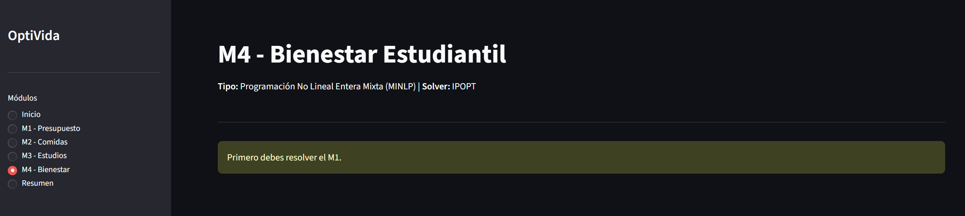

Prueba 3 - Sin resolver M3
• Entrada: Resolver M1 pero no M3, ir a M4
• Resultado esperado: Advertencia "Primero debes resolver el M3"
• Resultado obtenido: Advertencia mostrada correctamente ✅
